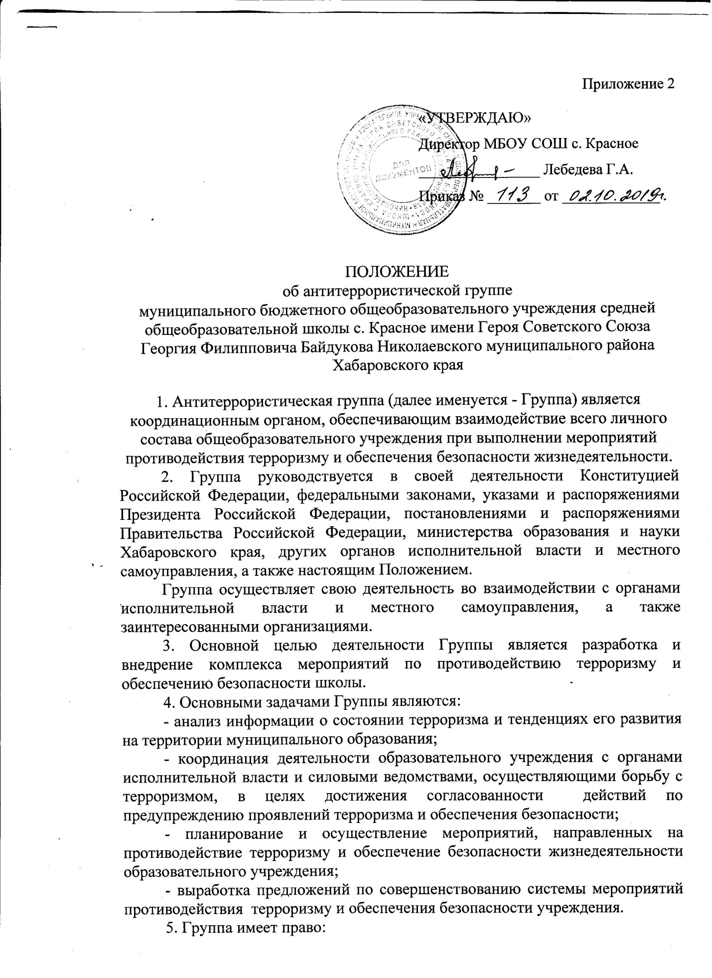- принимать в пределах своей компетенции решения, необходимые для организации и осуществления мероприятий противодействия терроризму и обеспечения безопасности образовательного учреждения;
- запрашивать у государственных, общественных и иных организаций и должностных лиц документы материалы и информацию, необходимые для выполнения, возложенных на нее задач;
- привлекать должностных лиц и специалистов органов государственной власти, органов местного самоуправления, организаций (по согласованию с их руководителями) и представителей родительской общественности для участия в работе Группы;
- вносить в установленном порядке предложения по входящим в компетенцию Группы вопросам, требующим решения руководителя образовательного учреждения;
- осуществлять контроль за ходом выполнения решений Группы.
6. Руководитель Группы:
- осуществляет руководство деятельностью Группы;
- подписывает принятые Группой решения;
- принимает решение о проведении совещаний Группы при необходимости безотлагательного рассмотрения вопросов, входящих в ее компетенцию;
- распределяет обязанности между членами Группы;
- осуществляет контроль за ходом выполнения решений Группы.
7. Члены Группы обязаны:
- присутствовать на совещаниях Группы, участвовать в обсуждении рассматриваемых вопросов и выработке по ним решений;
- выполнять обязанности и поручения, определенные руководителем Группы;
- принимать участие в осуществлении контроля за ходом выполнения решений Группы;
- при невозможности присутствия на совещании (в экстренном случае) заблаговременно извещать об этом ответственного руководителя Группы;
- в случае необходимости направлять руководителю Группы свое мнение по вопросам повестки дня в письменном виде.

